Informationstext – Bezugssysteme
Das Verhalten eines auf dem Boden ruhenden Balles auf dem durch eine Kurve fahrenden Wagen betrachten wir nun von zwei Bezugssystemen aus.
1. Ruhender Beobachter außerhalb des Zuges: Ein Beobachter außerhalb des Zuges sieht, wie sich ein Ball mit dem Zug in Richtung Kurve bewegt. Sobald der Zug eine Kurve fährt, bewegt sich der Ball aufgrund seiner Trägheit geradeaus mit konstanter Geschwindigkeit weiter. Im „ruhenden“ Bezugssystem Erde, gegenüber dem sich der Wagen bewegt, gilt für die Kugel folglich das Trägheitsprinzip. Für einen solchen Beobachter wirkt keine Kraft auf den Ball, da der Ball seine Bewegung nicht ändert.
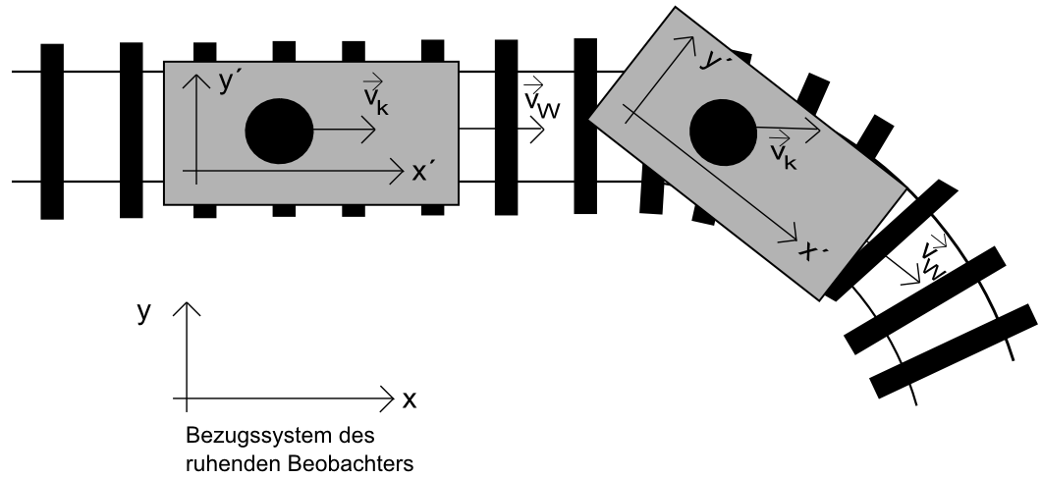
2. Beobachter innerhalb des Zuges: Im mit dem Wagen bewegten Bezugssystem urteilt der mitfahrende Beobachter nur nach dem, was er beobachtet. Ein Beobachter innerhalb des Zuges sieht, wie ein Ball in Ruhe auf dem Boden liegt. Sobald der Zug eine Kurve fährt, bewegt sich der Ball für den Beobachter zur Seite. Für einen solchen Beobachter wirkt eine Kraft (die sogenannte Zentrifugalkraft) auf den Ball, da der Ball seine Bewegung ändert. Im „beschleunigten“ Bezugssystem Zug gilt für die Kugel das Trägheitsprinzip nicht.
Somit teilt man Bezugssysteme ein in solche, in denen für „frei“ bewegliche Körper das Trägheitsprinzip gilt, und in solche Bezugssysteme, in denen das Trägheitsprinzip nicht gilt.
Ein System, in dem ein frei beweglicher Körper ohne äußere Einwirkung ruht oder sich geradlinig gleichförmig bewegt, heißt Inertialsystem.
Für fast alle Versuche kann der Physikraum näherungsweise als Inertialsystem gelten, solange die Eigenbewegung der Erde vernachlässigt wird.

